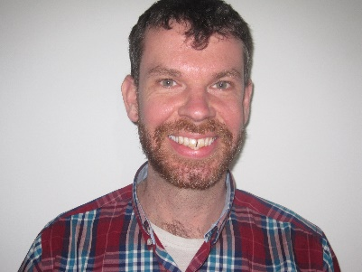

<https://santemonteregie.zoom.us/webinar/register/WN_etbZhrU0R_-nyiJ5Sgz4PQ>

**BIOGRAPHIE**

En tant que professeur adjoint à l’École d’optométrie de l’UdeM, Pr Nemargut étudie les technologies adressées aux personnes ayant une déficience visuelle, telles que les cartes tactiles en 3D, les applications mobiles et la robotique. Il travaille avec des partenaires de l’industrie, des spécialistes de la réadaptation et des organismes communautaires. Il a reçu des fonds des IRSC, du CRIR, du MSSS, de la Déclaration pour un IA responsable et de MITACS.

**Heure :**

**Contact :**

**Langue :**

Conférence en français

[sarah.mercier-nicol.cisssmc16@ssss.gouv.qc.ca](mailto:sarah.mercier-nicol.cisssmc16@ssss.gouv.qc.ca)

Mercredi 25 octobre 2023

12h10 – 13h00

**Date :**

Une présentation de

l’Institut Nazareth et Louis-Braille (INLB)

En virtuel | Via Zoom

**En savoir plus sur les conférences organisées par le CRIR-INLB :** <https://extranet.inlb.qc.ca/recherche-et-innovation/conferences-midi/>

**RÉSUMÉ**

Il existe de nombreux exemples de technologies développées pour les personnes vivant avec un handicap visuel, comme les cannes électroniques, les dispositifs de détection d’obstacles et, plus récemment, les applications pour téléphones intelligents. **Malgré les nombreuses avancées technologiques, l’utilisation de ces technologies d’assistance est relativement faible**.

Mon laboratoire intègre une approche collaborative entre les chercheurs universitaires, les spécialistes de la réadaptation visuelle et les partenaires technologiques afin de **développer des technologies inclusives qui répondent aux besoins des personnes ayant de déficiences visuelles**. Les réponses aux questionnaires et aux groupes de discussion, ainsi que le travail avec les chercheurs et les spécialistes de la réadaptation ayant des déficiences visuelles, ont fourni des informations précieuses qui nous ont permis de commencer à élucider certains des problèmes associés aux technologies actuelles et de mieux comprendre les lacunes actuelles en matière de technologie.

**Joe Nemargut, Ph.D.**

Professeur adjoint, École d’Optométrie, Université de Montréal.  
Chercheur associé en transition vers le statut de chercheur régulier CRIR–Institut Nazareth et Louis-Braille du CISSS de la Montérégie-Centre et CRIR-Centre de réadaptation Lethbridge-Layton-Mackay (site Layton-Mackay) du CIUSSS du Centre-Ouest-de-l'Île-de-Montréal.

**Endroit :**

**Inscription :**

**Développement de technologies inclusives : considérations pour les personnes ayant une déficience visuelle.**

Conférence donnée par des chercheures/chercheurs ou stagiaires postdoctoraux

sur les résultats de projets de recherche.

par des étudiants/étudiantes sur les résultats de projets de recherche.

Conférence scientifique du CRIR

Centre de recherche interdisciplinaire

en réadaptation du Montréal métropolitain

**Date et heure :**